2023年9月19日

ガバナーノミニー・デジグネート（2026-27年度ガバナー）の公表

国際ロータリー第2790地区
2023-24年度 ガバナー 鵜沢 和広

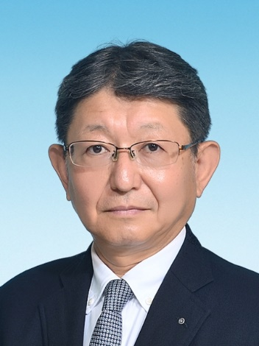
ガバナーは、国際ロータリー細則第12条ガバナーの指名と選挙（12.010、12.030.1、及び12.030.3項）に基づき、2023年7月3日付で地区内全クラブに対して2026-27年度ガバナー候補者の推薦を9月4日までに提出するよう要請したところ1名の推薦がありました。
ガバナーは2023年9月16日地区指名委員会を開催し、同委員会委員長より新千葉ロータリークラブ所属の森島弘道君をガバナーノミニー・デジグネート（2026-27年度ガバナー）に選出した旨を、委員会閉会後24時間以内にＲＩ細則第12条12.030.5.項の規定により報告を受けました。
同項の規定により、地区指名委員会委員長からの報告通り同君がガバナーノミニー・デジグネートに選出されたことを公表します。

経 歴 ロータリー歴
氏名 森島 弘道 1996.10 新千葉ロータリークラブ入会
生年月日 1964年（昭和39年）3月23日 2007-08 地区幹事（月信担当）
最終学歴 千葉大学大学院 2010-11 クラブ会長
教育学研究科 修士課程 修了 2012-13 RLI DL
自宅住所 〒264-0033 2013-14 地区国際奉仕委員会 委員
千葉市若葉区都賀の台1-13-8 2014-15 第3分区A ガバナー補佐
自宅電話 043-290-1579 2017-18 地区R財団ｸﾞﾛｰﾊﾞﾙﾌﾟﾛｼﾞｪｸﾄ委員会 委員
事 業 所 学校法人森島学園 2018-19 地区R財団奨学生・学友会委員会 委員
事業所住所 〒264-0032 2019-20 地区ﾌｪﾛｰｼｯﾌﾟ・親睦活動委員会 委員長
千葉市若葉区みつわ台3-6 2023-24 理念委員会 委員
事業所電話 043-255-3606 ロータリー認証
所属クラブ 新千葉ロータリークラブ ロータリー財団 メジャードナー
職業分類 幼児教育 米山記念奨学会 メジャードナー
職 歴
2002.4 学校法人森島学園 千葉聖心幼稚園 園長
2007.4-2010.3 学校法人帝京平成大学 現代ライフ学部 非常勤講師
2009.7- 社会福祉法人弘恕会 理事長
2013.4- 学校法人森島学園 理事長
2018.4- 学校法人ひなぎく学園 理事長
2021.6- 社会福祉法人牧の園 理事長
公職歴
2010-4-2014-5 一般社団法人 全千葉県私立幼稚園連合会 会長
2013.4-2015.6 公益財団法人 千葉県私学教育振興財団 副理事長
2013.5-2019.7 千葉県 子ども・子育て会議 委員
2013.6-2018.5 千葉市 子ども・子育て会議 委員
2014.6- 千葉県 私立学校審議会 委員
2017.6-2021.6 一般社団法人 千葉大学経済人倶楽部・絆 会長
2020.8- 千葉大学 教育学部 同窓会 理事
賞罰
2017.11.3 千葉県知事表彰（教育功労）
202.1.28 文部科学大臣表彰（教育者功労）

